Фамилия, Имя, Отчество
Класс
Эрудит-Марафон Учащихся «ЭМУ» - Конкурс Эрудитов
БЫСТРЫЙ РАУНД [ 5 класс ]

Кволлята всё время путают слова. Помоги им подобрать правильное слово.

Выдели жирным шрифтом вариант верного ответа.
1. Драгоценный камень красного цвета
А. рубин
Б. алмаз
В. аквамарин
Г. аметист
Д. бирюза
2. Судно с двумя соединенными в верхней части параллельными корпусами
А. каравелла
Б. траулер
В. катамаран
Г. шхуна
Д. бригантина
3. Диплодок
А. подводное ружьё
Б. порода кур
В. молоток
Г. гигантский динозавр
Д. стилистический оборот
4. Альков
А. ниша в стене
Б. мужское имя
В. альпийский цветок
Г. звезда
Д. карточная игра
5. Ксилофон
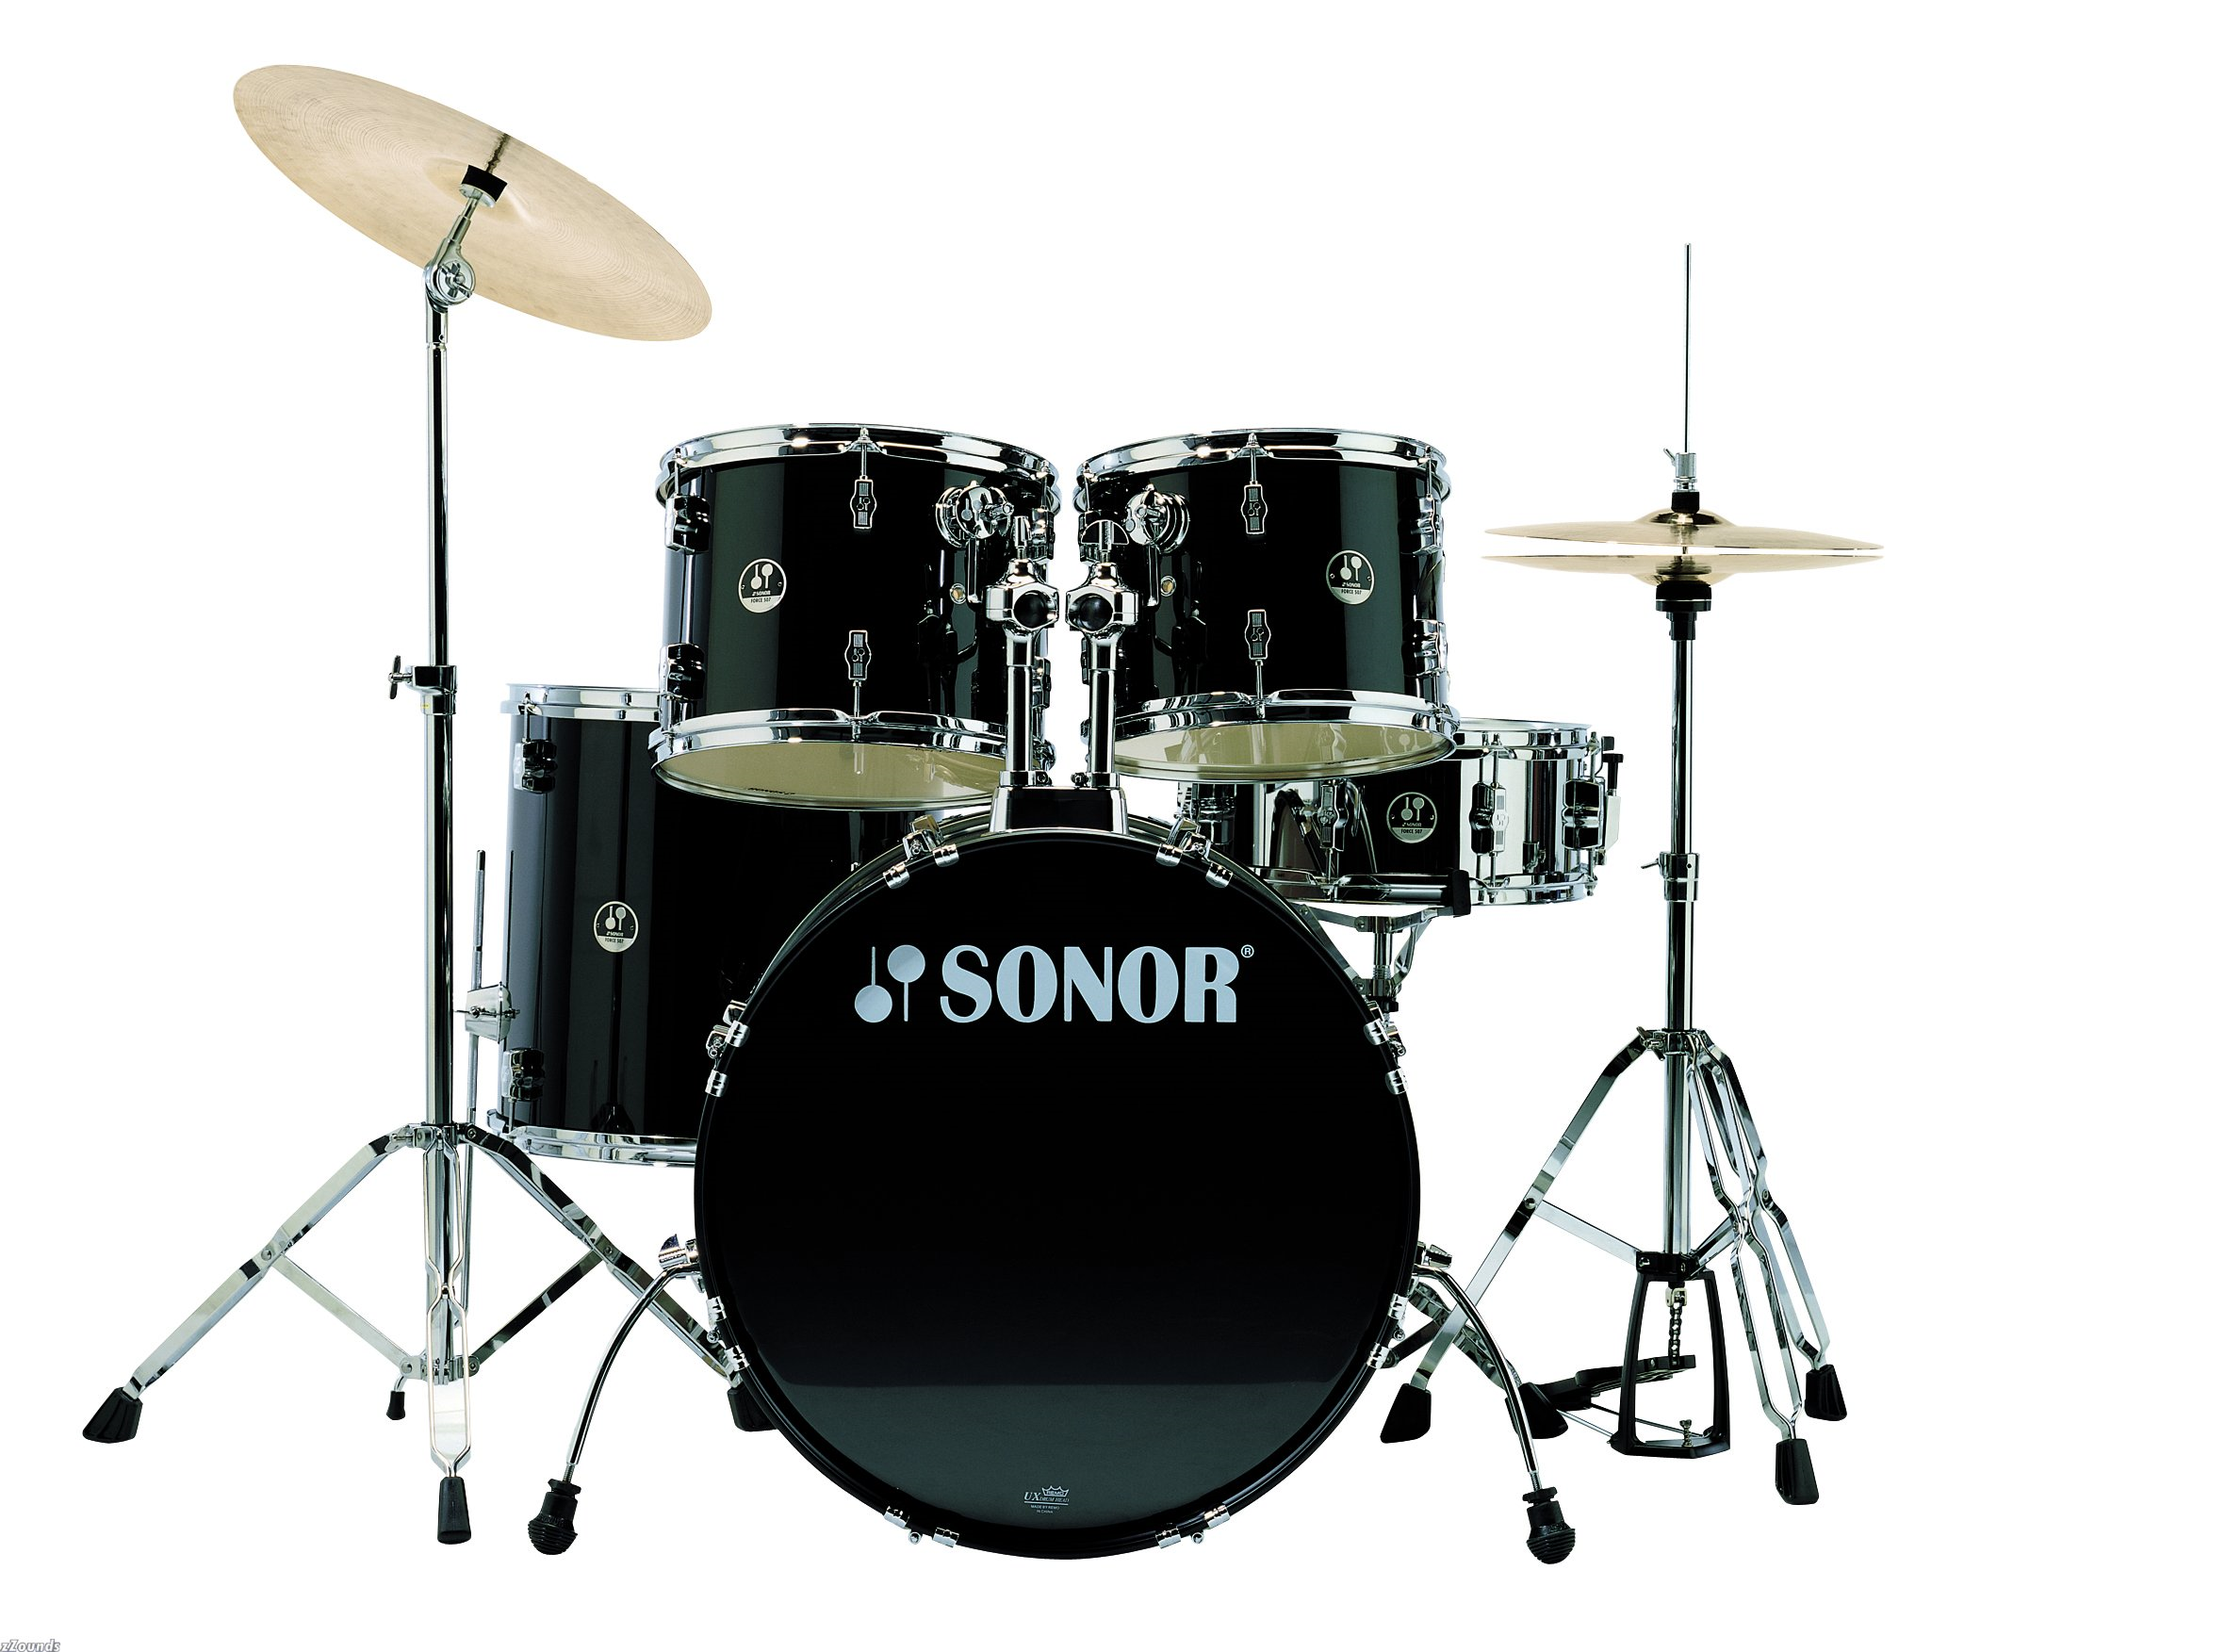
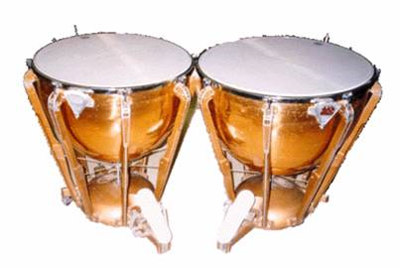
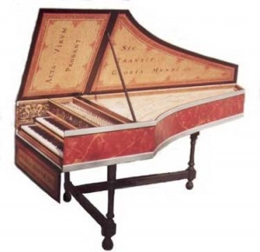
А. Б. В.

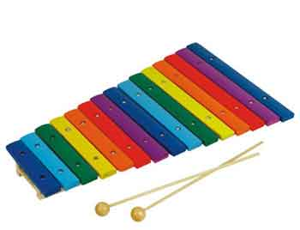
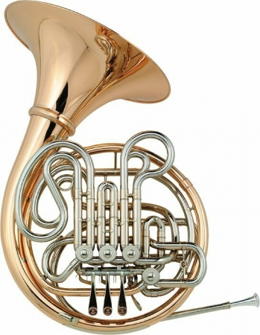
Г. Д.

Кволлята разговаривают так быстро, что в их словах перепутались все буквы! Они пытаются сказать одно слово, а получается совсем другое. Переставь буквы, чтобы получить нужное слово. Запиши полученное слово.
6. ОМ + РАК - __ __ __ __ __ (насекомое).
7. СОК + СИП - __ __ __ __ __ __ (есть в классном журнале).
8. СТУЛ + МИ – __ __ __ __ __ __ (побуждение к действию).
9. ЗЕВ + ОН - __ __ __ __ __ (часть цепи).
10. РАК + БАС - __ __ __ __ (судно).
Кволлята поспорили, какие слова к чему относятся. Помоги им разобраться. Для каждого слова из первого столбика подбери пару из второго столбика.
В таблице ответов под цифрой напиши букву, соответствующую нужному слову.
11.
1. Мэр | А. завод
2. Губернатор | Б. область
3. Директор | В. корабль
4. Ректор | Г. город
5. Капитан | Д. университет

Ответы:
1 | 2 | 3 | 4 | 5

12.
1. Пушкин | А. Лев Николаевич
2. Достоевский | Б. Николай Васильевич
3. Чехов | В. Антон Павлович
4. Толстой | Г. Александр Сергеевич
5. Гоголь | Д. Фёдор Михайлович

Ответы:
1 | 2 | 3 | 4 | 5

13.
1. Египет | А. Тибр
2. Россия | Б. Сена
3. Пакистан | В. Нил
4. Италия | Г. Амур
5. Франция | Д. Инд

1 | 2 | 3 | 4 | 5
Ответы:

14.
1. Недавно | А. Куры не клюют
2. Медленно | Б. В час по чайной ложке
3. Мало | В. Кот наплакал
4. Много | Г. Сто лет в обед
5. Давно | Д. Без году неделя

Ответы:
1 | 2 | 3 | 4 | 5

15.
1. 4 | А. VI
2. 11 | Б. XXIII
3. 23 | В. XL
4. 40 | Г. IV
5. 6 | Д. XI

Ответы:
1 | 2 | 3 | 4 | 5

Один из кволлят проиграл спор другому кволлёнку. В качестве штрафа, проигравшему спор запрещено целый день говорить определённые слова. Эму решил выяснить, какие слова под запретом. Кволлёнок пытается ему намекнуть. Помоги Эму.
Запиши слово, которое является концом первого слова и началом второго.

16. ТОЛ __ __ КОСТЬ (танцевальное движение).
17. ВИНО __ __ __ __ УС (вид осадков).
18. ОСА __ __ __ ЛАД (место ремонта кораблей).
19. КОМ __ __ __ ПОРТ (передача мяча).
20. СТЕКЛО __ __ __ __ ГА (пушистый материал из хлопка).

Кволлята совсем не знают крылатые выражения. Эму решил научить кволлят использовать устойчивые выражения, но забыл, как заканчиваются некоторые их них. Помоги Эму! Допиши предложения.

21. Стреляного _____________ на мякине не проведёшь.
22. Стричь всех под одну ________________________.
23. Там царь Кощей над ____________________ чахнет.
24. __________________________ - благородное дело.
25. Делать из мухи ____________________________.

Эму поручил кволлятам написать сочинение. Но у них ужасный почерк. Эму не может разобрать в их работе несколько слов. Он сумел понять, что в этих словах есть буквосочетание ФО. Помоги Эму! Впиши пропущенные буквы, чтобы получить нужное слово.

26. __ __ ФО __ (шёлковая или хлопчатобумажная тонкая ткань).
27. ФО __ __ __ __ (рыба семейства лососевых).
28. __ __ ФО __ __ (древнегреческий кувшин).
29. ФО__ __ __ __ (сооружение для подачи воды под напором).
30. __ __ ФО __ __ __ __ __ __ __(учебная дисциплина, связанная с использованием компьютера).

Желаю успехов в учебе!

Выполненные задания отправляйте на электронный адрес intellekt2020@mail.ru.
В теме укажите «Старт «Ученик года», название файла ФИ (например, Лапина Е.)

